**Evidencia DEC_0080**

**Login por Identidad Digital**

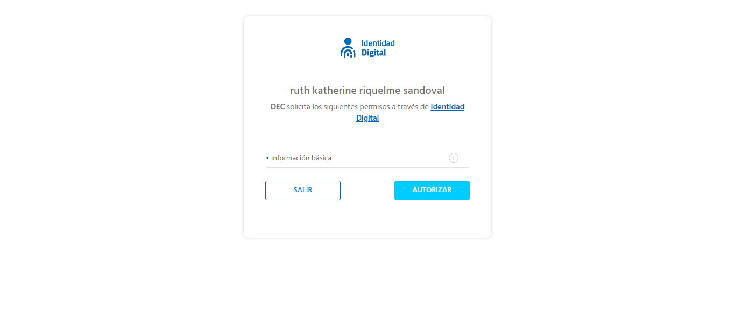

**Click al botón Autorizar**

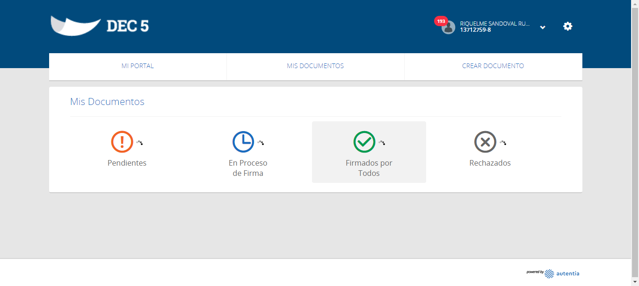

**Click a Editar Cuenta**

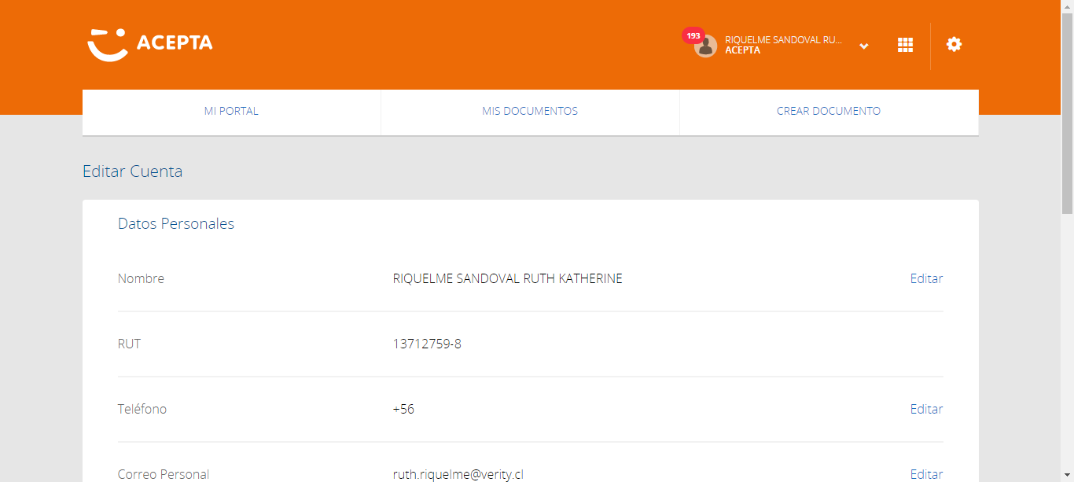

**Click Registrar**



**Click cerrar PopUp**

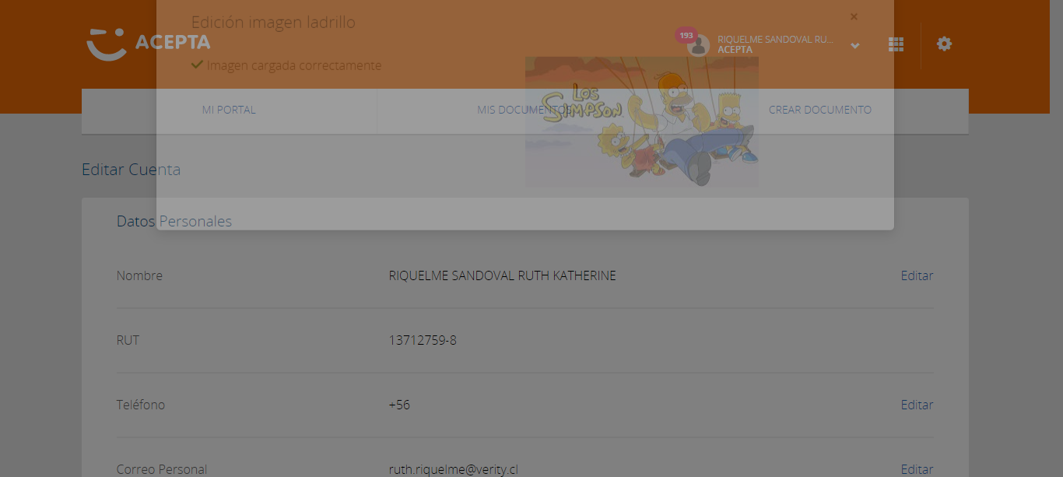

**Caso OK**

